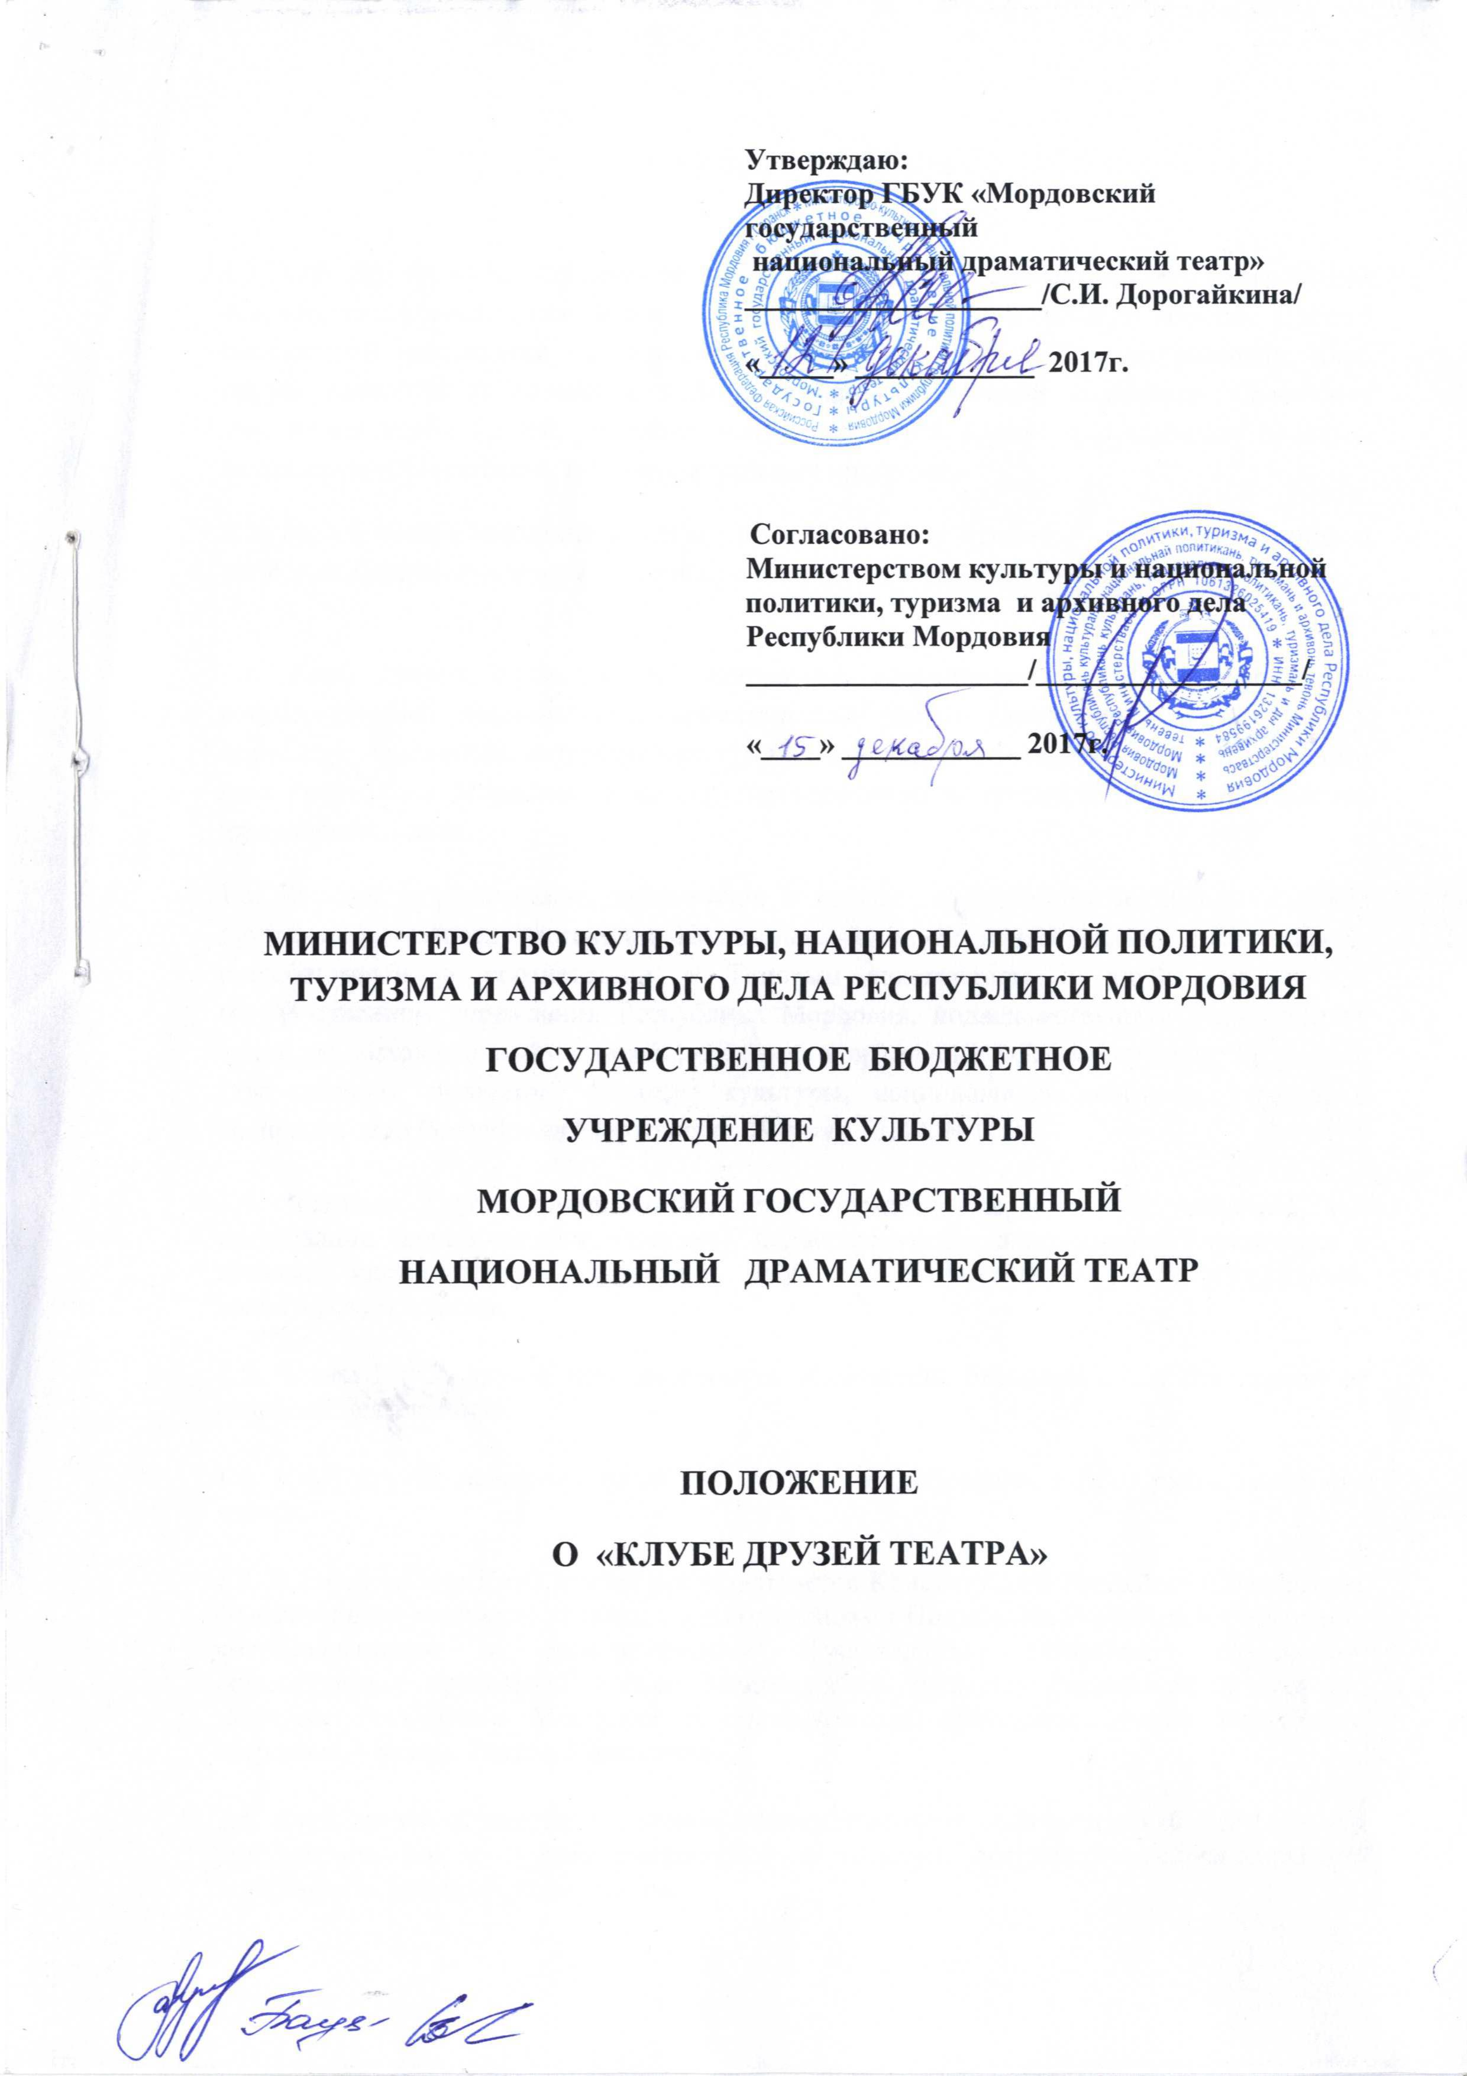
Клуб друзей ГБУК «Мордовский государственный национальный драматический театр» объединяет тех кто интересуется и любит национальный театр и выражает желание оказать ему любую посильную помощь, хотят активнее участвовать в его жизни.
Создание нашего клуба друзей, направлено для тех, кому мало быть просто зрителем и хочется познакомиться с театром поближе, погрузиться в процесс создания спектакля.
Члены клуба первыми знакомятся с творческими планами театра, для них проводятся встречи с артистами, они могут оказаться там, куда закрыт доступ посторонним: за кулисами, на прогонах и пресс-показах новых спектаклей.
Театр будет благодарен за любой посильный вклад, а стать членом Клуба друзей вам позволит сумма от 500 руб. Собранные средства аккумулируются в Фонде целевого капитала театра, его использования направляются на творческое развитие театра, а члены Клуба получают ряд привилегий.
Став членом Клуба, Вы не только получите специальные предложения на покупку билетов, приглашения на экскурсии и многое другое, но и внесете большой вклад в наше общее дело.

Объем предоставляемых привилегий участникам «Клуба друзей театра»

Каждый участник «Клуба друзей театра» получает индивидуальную карту, действительную в течении 1-го года, которая дает следующие привилегии:
-10 % Скидка на приобретение билетов в ГБУК «Мордовский государственный национальный драматический театр». Скидка не распространяются на другие спецпредложения ГБУК «Мордовский государственный национальный драматический театр».
- Подарок ко дню рождения - приглашение на бесплатное посещение одного из спектаклей на 1-ну персону, действительное в течении 5-ти дней со дня рождения. В случае, если день рождения приходится на летний период, приглашение действительно в течении недели с начала предстоящего театрального сезона.
- Приоритетное бронирование билетов на репертуарные спектакли через администратора «Клуба друзей тетра»

Детская клубная карта (пожертвование от 1 000 рублей)
- Посещение 5-ти детских спектаклей в течении театрального сезона
- Специальные предложения на покупку билетов
- Экскурсия за кулисы театра
- Посещения репетиции премьерных спектаклей
- Ваше имя в спец. разделе на сайте
- Электронная рассылка
- Фото с полюбившемся героем

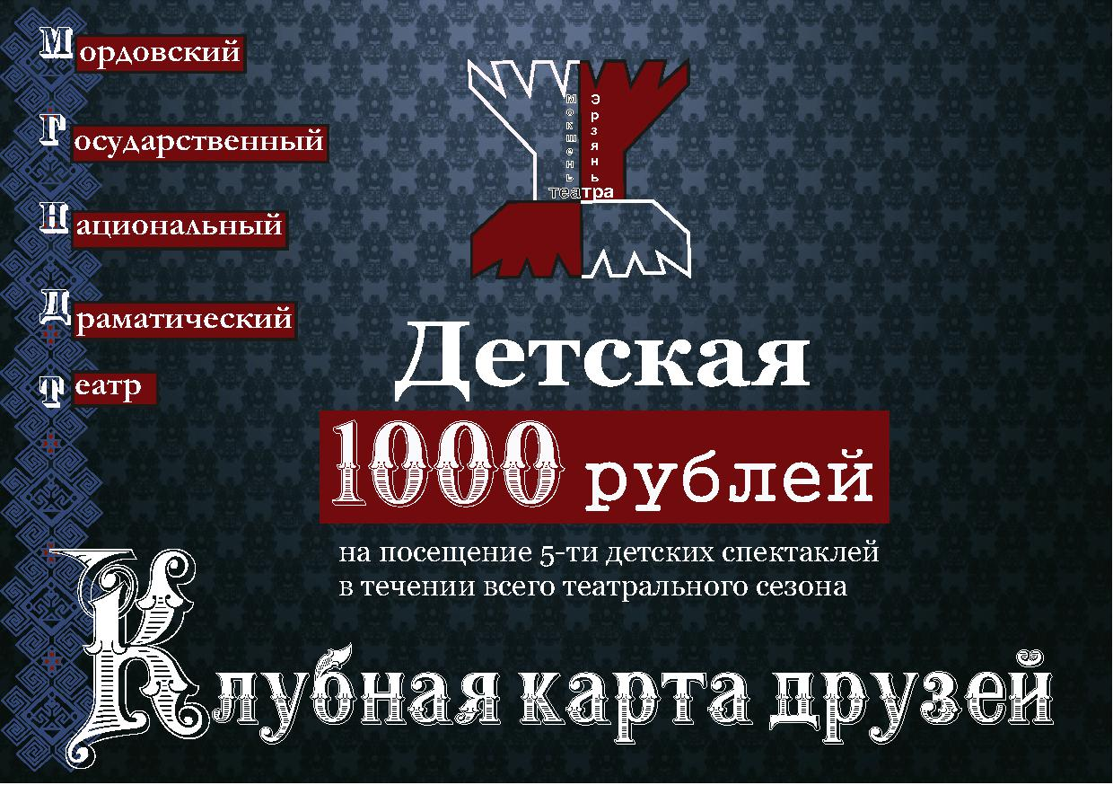

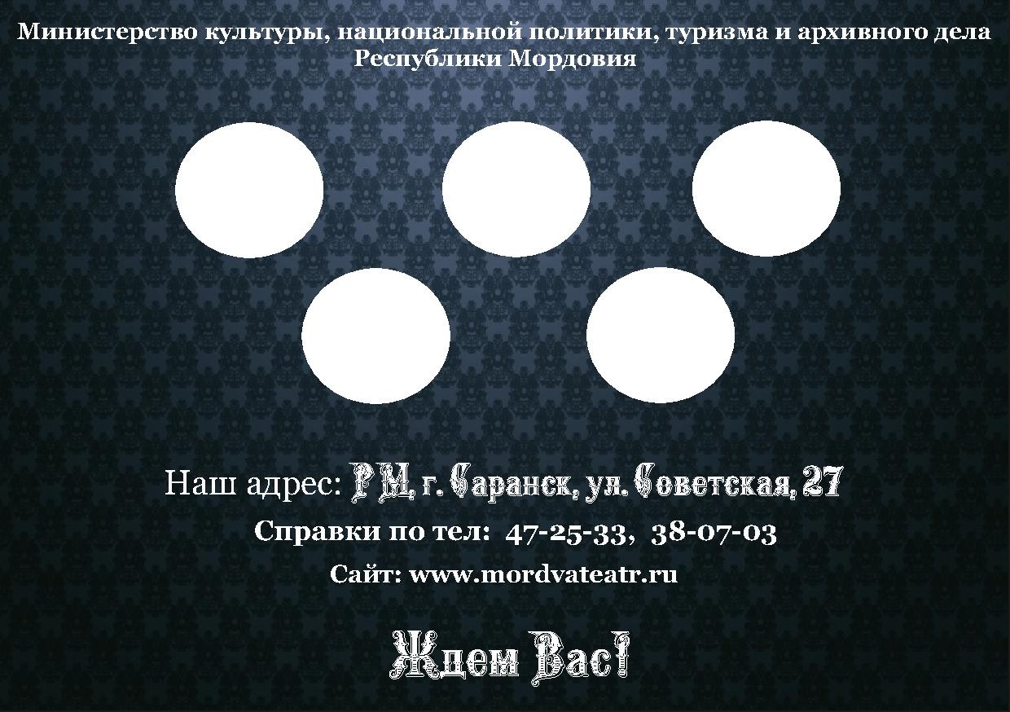

Классическая карта: (пожертвование от 2 000 рублей)
- Посещение 5-ти вечерних спектаклей в течении театрального сезона
- Пригласительный в партер на премьерный спектакль сезона
- Программка в подарок
- Экскурсия за кулисы театра
- Персональный менеджер
- Приглашения на встречи, мастер-классы и др. мероприятия театра
- Фото с актерами

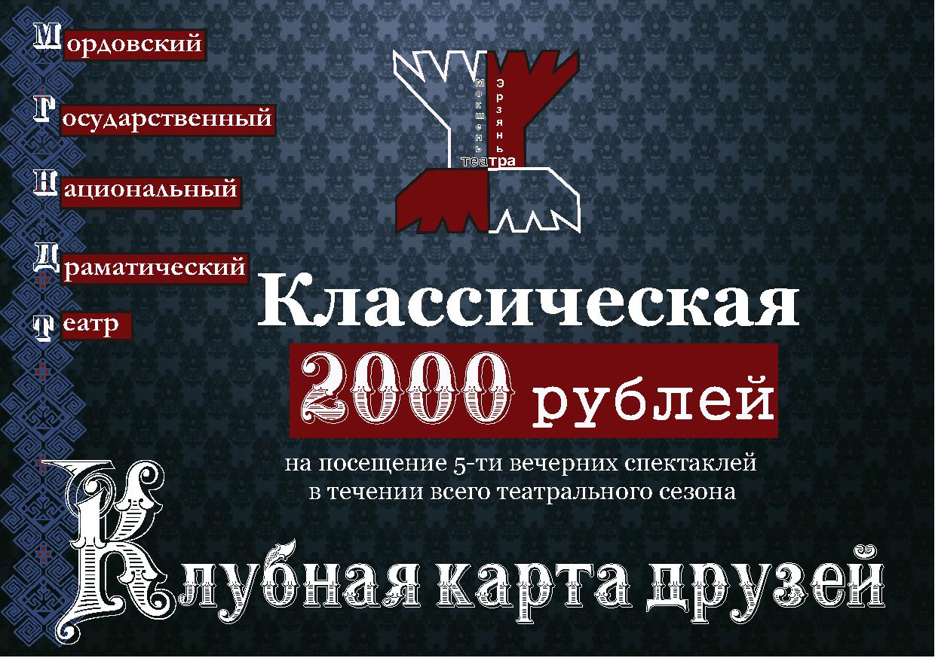

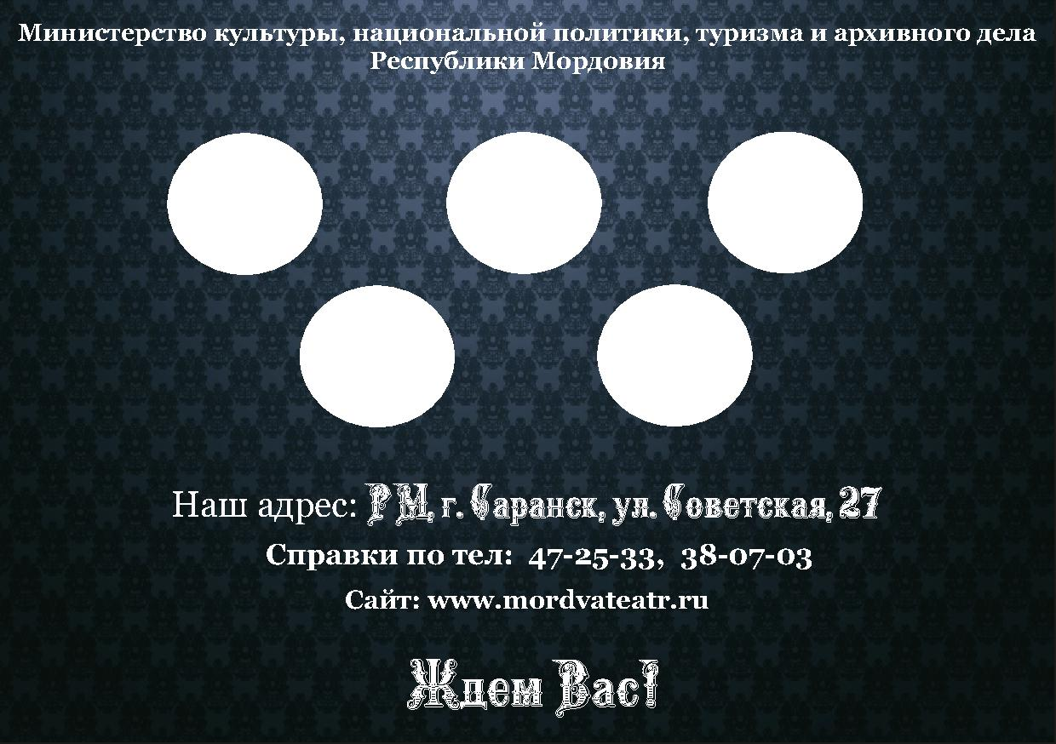

Семейная карта (пожертвование от 4 000 рублей)
- Посещение 5-ти детских спектаклей и 5-ти вечерних спектаклей в течении театрального сезона
- Пригласительный на 4 лица на детский/вечерний спектакль
- Программка в подарок
- Экскурсия за кулисы театра
- Приглашение на новогоднее представление для детей
- Предоставление костюмированной фотозоны

